Отрасли науки: Исторические науки и археология 07.00.00
Наименование научного направления: Всеобщая история (новая и новейшая история стран Европы и Америки) - 07.00.03
Наименование научной школы: Переход от традиционного общества к современной цивилизации
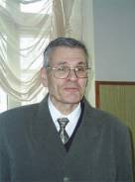
Руководитель научного направления - Блуменау Семен Федорович, доктор исторических наук, профессор, заведующий кафедрой всеобщей истории БГУ. Член диссертационного совета по историческим наукам при БГУ

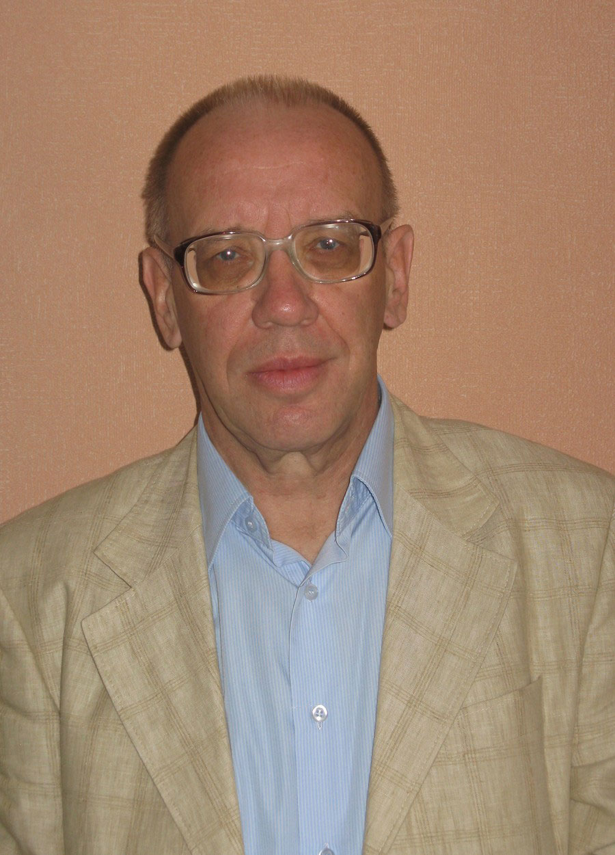
Ведущие специалисты научного направления:

Золотов Всеволод Иванович - доктор исторических наук, профессор.


Ранчинский Виктор Павлович – кандидат исторических наук, профессор.


Артамошин Сергей Викторович - доктор исторических наук, профессор, декан факультета истории и международных отношений.

Прилуцкий Виталий Викторович - кандидат исторических наук, доцент.
Федин Андрей Валентинович - кандидат исторических наук, доцент
Школа охватывает широкий спектр по проблемам средневековья, новой и новейшей истории цивилизаций, а также исследование проблем политики, идеологии, политики, социально-экономических отношений. Исследуются изменения в политической, духовной, социально-экономической жизни регионов.
Одновременно изучается история Западной, Восточной и Центральной Европы, США и всего американского континента, а также история Ближнего Востока. Особое внимание уделяется происходящим событиям в новое и новейшее время в Англии, Франции, Германии, США и Канаде, в арабских странах
Основные задачи:
1) воспроизводство школы, подготовка специалистов в рамках аспирантуры и докторантуры;
2) написание монографий, статей;
3) участие в конференциях - как в общероссийских, так и в международных;
4) проведение конференций на базе собственной школы;
Защищенных диссертаций на соискание ученой степени кандидата исторических наук -19, доктора -1. Несколько учёных готовятся к защите: Федин А.В., Сагимбаев А.В., Прилуцкий В.В.
Количество монографий, изданных за последние 3 года – 7: 3 монографии Прилуцкого В.В., 1 монография Блуменау С.Ф., 2 монографии Артамошина С.В., 1 монография Сагимбаева А.В.
В рамках школы написано большое количество статей в рецензируемых изданиях, в том числе входящих в базы цитирования «Web of Science», «SCOPUS». Представители школы часто выступают на конференциях, и публикует свои труды в сборниках Института Всеобщей истории РАН.
Отдельные студенты, в рамках школы, публикуют свои статьи и журналах и сборниках. Наибольшего успеха добилась Громова А., которая опубликовала несколько статей в межвузовском сборнике «Всеобщая история. Современные исследования».
На данный момент, преподаватели, которые относятся к школе, преподают в аспирантуре. На кафедре всеобщей истории, из общего числа преподавателей, работают 3 докторанта, и за кафедрой закреплено 16 аспирантов.

Монографии:
Блуменау, С.Ф. Революционные преобразования Учредительного собрания во Франции в 1789-1791 годах. [Текст] / С.Ф. Блуменау. - Брянск: Курсив,2011. - 214 с. - ISBN 978-5-89592-122-7
Золотов, В.И. Общество и власть в позднесредневековой Англии XV века. [Текст] В.И.Золотов. - Брянск: Курсив, 2010. -229 с. -ISBN 978-5-89592-106-7
Артамошин С.В. Понятия и позиции консервативной революции: интеллектуальное течение “консервативной революции” в политической жизни Веймарской республики. – Брянск, 2011. – 316 с. ISBN 978-5-903513-33-8
Прилуцкий В.В. "Свобода, равные права и демократия": Протестные движения в США в 1820-1850-е гг. Брянск: Ладомир,2015. 542 с. ISBN 978-5-91516-333-0
Прилуцкий В.В. Тайны масонского ордена: опровергая мифы. М.: Центрполиграф,2011. 221 с. ISBN 978-5-227-03158-7

Список основных публикаций в рецензируемых научных журналах
Блуменау С.Ф. Неудавшееся бегство Людовика XVI и позиция либерального большинства Учредительного собрания Франции [Текст] / С.Ф.Блуменау//Вестник Брянского государственного университета. Брянск, 2015. №2 С. 130-133
Блуменау С. Ф. Политические сочинения кануна Великой Французской революции// Новая и новейшая история, - 2013 г. № 5
Блуменау, С.Ф. Французская политическая публицистика накануне Великой революции [Текст] / С.Ф. Блуменау // Вопросы истории. 2010. - № 1. - С. 111 - 118
Блуменау, С.Ф. Современная историография Французской революции [Текст] / С.Ф. Блуменау // Вопросы истории. -2011. - № 12.
Блуменау, С.Ф. Неприятие абсолютизма французским обществом накануне великой революции [Текст] / С.Ф. Блуменау // Вестник Брянского государственного университета. - 2012. - № 2. - С.32-36
Золотов В.И. Размышления об Ирландии в «Маленькой книжке об английской политике» [Текст] / В.И.Золотов // Известия Смоленского Гос. университета 2015 №3
Золотов, В.И. О новых подходах к изучению политической истории Англии XV века [Текст] В.И.Золотов // Вестник Брянского государственного университета. -2008. - № 2. - С. 19-24
Золотов, В.И. Рыцарство и Джентри в английском обществе XV века [Текст] В.И.Золотов// Вестник Брянского государственного университета. - 2012.- № 2. - С. 99-103
Золотов, В.И. Сквайры и джентльмены в меняющемся обществе английской монархии ХV века [Текст] В.И.Золотов // Вестник Брянского государственного университета. - 2012. - № 2. - С.103-107
Золотов, В.И. Переходный период позднесредневековой Англии в общественной мысли страны XV века [Текст] В.И.Золотов // Ученые записки Орловского государственного университета. Серия: Гуманитарные и социальные науки. -2012. - № 2. - С.49-52
Артамошин С.В. Метафизика Рабочего: консервативный проект модерна Эрнста Юнгера в годы Веймарской республики// Диалог со временем. Альманах интеллектуальной истории. Вып.25 (2). – М., 2009. – С. 206-220.
Артамошин С.В. Немецкий консервативный мыслитель Эрнст Юнгер [ Текст] / С.В.Артамошин // Вопросы истории. – 2015. .№8. С.139-147
Артамошин С.В. Освальд Шпенглер и “консервативная революция” в Германии// Вопросы истории. – 2009. - №6. – С.148-154.
Артамошин С.В. Проблема политического в консервативной публицистике Карла Шмитта// Вестник Тамбовского университета. Серия: Гуманитарные науки. Вып.7(75). – Тамбов, 2009. – С.350-356.
Артамошин С.В. Интеллектуальное течение “консервативной революции” в поисках альтернативы Веймарской системы Германии// Диалог со временем. Альманах интеллектуальной истории. Вып.28. – М., 2009. – С. 103-115.
Артамошин С.В. “Теолог юриспруденции”: католический консерватизм К. Шмитта в поисках духовной преемственности// Диалог со временем. Альманах интеллектуальной истории. Вып.32. – М., 2010. – С. 158-173.
Ранчинский В.П. Экономическое положение Сирии накануне и в годы первой мировой войны [Текст] /В.П.Ранчинский // Вестник Брянского государственного университета. Брянск, 2015. №1. С.149-156.
Ранчинский В.П. Аграрная реформа подмандатной Сирии.// Вестник Брянского государственного университета.: История. Литературоведение. Языкознание. 2012, № 2.
Ранчинский В. П. Халеб в годы Первой Мировой войны. // Ученые записки Российского государственного социального университета. № 3 (115).М., 2013. Т.1.
Ранчинский В.П. Этноконфессиональная структура населения постосманской Сирии и особенности его самоидентификации. // Вестник Российского университета дружбы народов: Серия международные отношения.. Москва: РУДН, 2009, № 1.
Прилуцкий В.В. Двухпартийная система «виги – демократы» и протестные движения в США [Текст] /В.В.Прилуцкий // Научное мнение.- СПб.: Санкт-Петербургский Университетский консорциум, 2015.- 2015.- №5(3) (Исторические, социологические и экономические науки).- С. 106-110.
Прилуцкий В.В. Влияние «условия Уилмота» 1846 г. на изменение умонастроений северян и возникновение Партии свободной земли [Текст] / В.В.Прилуцкий // Вестник Брянского государственного университета. История. Литературоведение. Право. Языкознание.- Брянск, 2015.- 2015.- №1.- С. 146-149.
Прилуцкий В.В. Политические представления умеренных групп и аболиционистского крыла в движении фрисойлеров [Текст] /В.В.Прилуцкий // Вестник Брянского государственного университета. История. Литературоведение. Право. Языкознание.- Брянск, 2015.- 2015.- №2.- С. 183-184.

